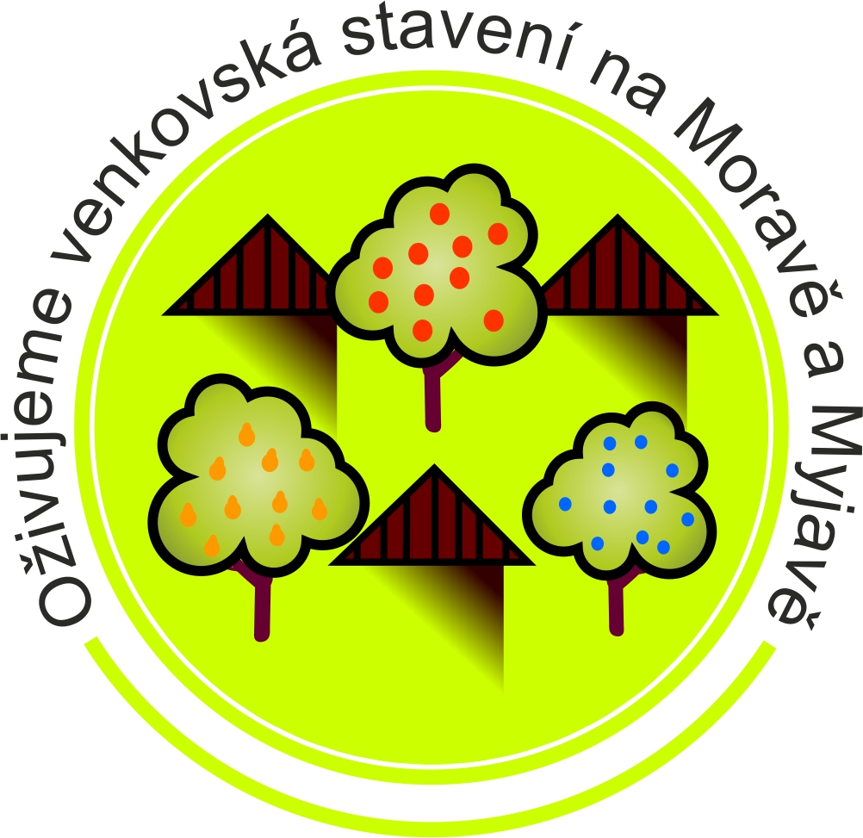

Projekt spolupráce PRV LEADER
„Oživujeme venkovská stavení na Moravě a Myjavě“

Setkání partnerských MAS na Strážnicku 16.10.212

Program:

9.00 Kozojídky –areál Pod Kříbem – sklep zahrádkářů, expozice, malá výstava ovoce,
9.45 Vnorovy – sušárna ovoce se spolkovou místností
10.15 Pálenice Strážnice – Expozice pálenice a moštárny, moštovací stroje, ochutnávka,
11.00 Hotařská búda – obnova objektu, expozice vinohradnictví, společné jednání, občerstvení
12.00 ukončení programu

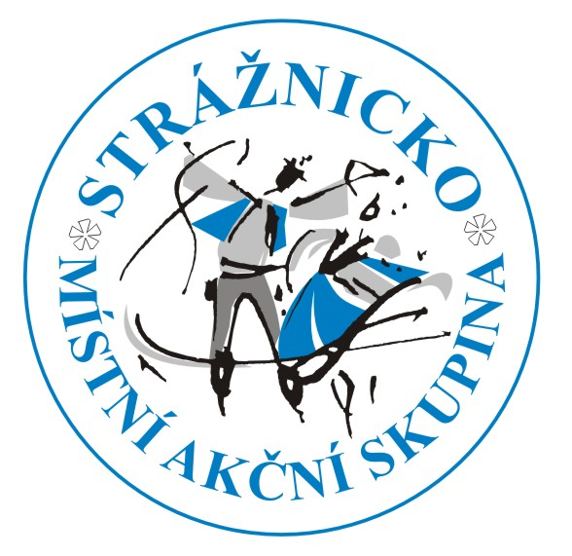





Evropský zemědělský fond pro rozvoj venkova: Evropa investuje do venkovských oblastí

